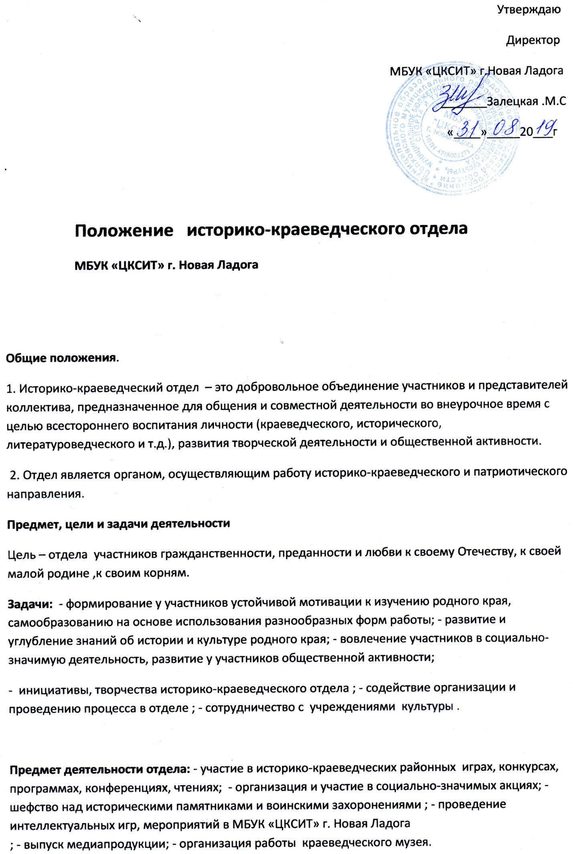

Принципы.
1. Деятельность отдела основывается на принципах добровольности, равноправия.
2. Отдел имеет право: - распространять информацию о своей деятельности в средствах массовой информации; - проводить лекции, , собрания, мероприятия, экскурсии.
3. Активные участники, победители конкурсов, игр награждаются по итогам года грамотами. МБУК «ЦКСИТ» г. Новая Ладога
Права и обязанности
1. Членом отдела может быть любой участник, принимающий активное участие в деятельности отдела.
2. Члены отдела имеют право: - выражать и отстаивать свои интересы; - выступать с инициативой, вносить предложения в совместную программу деятельности; - избирать и быть избранными в совет клуба, члены которого представляют отдел на заседаниях; - принимать активное участие в программах МБУК «ЦКСИТ» г. Новая Ладога патриотического направления.
3. Члены отдела обязаны: - проявлять активность, творческий подход и ответственное отношение к порученному делу; - участвовать в различных программах патриотического направления, познавательно-игровых мероприятиях, конкурсах; - регулярно посещать заседания отдела и участвовать в его делах; - заботиться об авторитете своего отдела.
Организация
1.Организация руководства отдела строится на принципах добровольности, выборности и равного представительства участников. Членом отдела сможет стать любой желающий. Члены отдела могут одновременно состоять в других организациях, объединениях, советах,отделах.
2. Отдел работает по следующими направлениями деятельности: - участие в районных историко-краеведческих играх и конкурсах; - организация и участие в историко-краеведческих играх и конкурсах; - научно-исследовательская работа; - организационно-массовая; - шефская работа; - издательская работа.
3. Во главе отдела стоит руководитель. Руководитель отвечает: - за подготовку и проведение общих сборов и заседаний; - обеспечивает реализацию плана деятельности.
4. Отдела состоит из групп: поисковая, организационная, музейная .
5. На заседаниях отдела: - планируется работа на год; - отчитываются о своей деятельности группы; - подводятся итоги конкурсов, смотров, соревнований и в целом деятельности отдела; - принимаются решения по важным вопросам отдела.
6. Для расширения кругозора участников, сплочения коллектива организовывать посещение музеев, театров, выставок.

Ожидаемый результат
1. Участники историко-краеведческого отдела достигнут высокого уровня гражданского самосознания, будут истинными патриотами России и малой родины.
2. Усовершенствуется работа историко-краеведческого отдела в МБУК «ЦКСИТ» г. Новая Ладога .3. Апробируются новые образовательные программы и технологии в клубе.
4. Появятся новые горизонты в выборе профессии.
5. Повысится самооценка участников.

